软件需求规格说明书_
独立终端自动化拨测系统_V1.0.0.2

文档版本号： | V1.0.0.1 | 文档编号：
文档密级： | 保密 | 归属部门/项目： | 测试产品部
产品名： | 独立终端自动化拨测系统 | 子系统名： | /
编写人： | 杨颖 | 编写日期： | 2012/2/20



卓望数码技术（深圳）有限公司 版权所有

内部资料 注意保密

修订记录：
修订版本号 | 修订人 | 修订日期 | 修订描述
V1.0.0.1 | 杨颖 | 2012-4-24 | 根据拨测平台接口文档修订独立终端的拨测需求
V1.0.0.2 | 杨颖 | 2012-4-26 | 补充抓包、性能数据采集方式和增加API控制WAP页面控件
V1.0.0.3 | 曾燕东 | 2012-7-20 | 手机终端部分修订
V1.0.0.4 | 曾燕东 | 2012-7-30 | PC客户端部分修订

目 录
1 简介 6
1.1 目的 6
1.2 文档范围 6
1.3 预期的读者和阅读建议 6
1.4 参考资料 6
1.5 定义、首字母缩写词和缩略语 7
2 整体说明 7
2.1 功能简介 7
2.2 功能模块 7
2.3 组网结构图 8
2.4 整体架构图 8
2.5 系统流程图 9
2.6 系统时序图 10
2.7 客户端运行环境 11
3 功能性需求 12
3.1 PC管理端 12
3.1.1 功能划分 12
3.1.2 参数设置 12
3.1.2.1.1 特性概述 12
3.1.2.1.2 用例流程 12
3.1.2.1.3 前置条件 13
3.1.2.1.4 执行步骤 13
3.1.2.1.5 输入输出 13
3.1.2.1.6 后置条件 14
3.1.3 终端设置 14
3.1.3.1.1 特性概述 14
3.1.3.1.2 用例流程 14
3.1.3.1.3 前置条件 14
3.1.3.1.4 执行步骤 14
3.1.3.1.5 输入输出 15
3.1.3.1.6 后置条件 15
3.1.4 拨测管理 15
3.1.4.1.1 特性概述 15
3.1.4.1.2 用例流程 16
3.1.4.1.3 前置条件 16
3.1.4.1.4 执行步骤 16
3.1.4.1.5 输入输出 17
3.1.4.1.6 后置条件 17
3.2 手机客户端 17
3.2.1 后台守护程序 18
3.2.1.1 更新测试引擎 18
3.2.1.1.1 特性概述 18
3.2.1.1.2 用例流程 18
3.2.1.1.3 前置条件 18
3.2.1.1.4 执行步骤 19
3.2.1.1.5 后置条件 19
3.2.1.2 下载脚本 19
3.2.1.2.1 特性概述 19
3.2.1.2.2 用例流程 19
3.2.1.2.3 前置条件 20
3.2.1.2.4 执行步骤 20
3.2.1.2.5 后置条件 20
3.2.1.1 任务下载 20
3.2.1.1.1 特性概述 20
3.2.1.1.2 用例流程 20
3.2.1.1.3 前置条件 20
3.2.1.1.4 执行步骤 20
3.2.1.1.5 后置条件 21
3.2.2 拨测执行 21
3.2.2.1 脚本加载 21
3.2.2.1.1 特性概述 21
3.2.2.1.2 用例流程 21
3.2.2.1.3 前置条件 21
3.2.2.1.4 执行步骤 21
3.2.2.1.5 后置条件 21
3.2.2.2 任务调度 22
3.2.2.2.1 特性概述 22
3.2.2.2.2 用例流程 22
3.2.2.2.3 前置条件 22
3.2.2.2.4 执行步骤 22
3.2.2.2.5 后置条件 23
3.2.2.3 任务执行 23
3.2.2.3.1 特性概述 23
3.2.2.3.2 用例流程 24
3.2.2.3.3 前置条件 24
3.2.2.3.4 执行步骤 25
3.2.2.3.5 后置条件 25
3.2.2.4 结果上传 25
3.2.2.4.1 特性概述 25
3.2.2.4.2 用例流程 26
3.2.2.4.3 前置条件 26
3.2.2.4.4 执行步骤 26
3.2.2.4.5 后置条件 26
3.2.3 采集设备信息 27
3.2.3.1 设备信息注册 27
3.2.3.1.1 特性概述 27
3.2.3.1.2 用例流程 27
3.2.3.1.3 前置条件 27
3.2.3.1.4 执行步骤 27
3.2.3.1.5 后置条件 27
3.2.3.2 设备状态更新 28
3.2.3.2.1 特性概述 28
3.2.3.2.2 用例流程 28
3.2.3.2.3 前置条件 28
3.2.3.2.4 执行步骤 28
3.2.3.2.5 后置条件 28
3.2.3.3 采集设备性能数据 28
3.2.3.3.1 特性概述 28
3.2.3.3.2 用例流程 28
3.2.3.3.3 前置条件 28
3.2.3.3.4 执行步骤 29
3.2.3.3.5 后置条件 29
3.2.3.4 网络抓包 29
3.2.3.4.1 特性概述 29
3.2.3.4.2 用例流程 29
3.2.3.4.3 前置条件 29
3.2.3.4.4 执行步骤 29
3.2.3.4.5 后置条件 29
3.2.4 测试管理 30
3.2.4.1 参数设置 30
3.2.4.1.1 特性概述 30
3.2.4.1.2 页面显示 30
3.2.4.1.3 前置条件 30
3.2.4.1.4 执行步骤 30
3.2.4.1.5 后置条件 31
3.2.4.2 测试管理 32
3.2.4.2.1 特性概述 32
3.2.4.2.2 页面显示 32
3.2.4.2.3 前置条件 32
3.2.4.2.4 执行步骤 32
3.2.4.2.5 后置条件 34
3.2.5 API封装 34
3.2.5.1 封装API 34
3.2.5.1.1 特性概述 34
3.2.5.1.2 封装的功能 34

简介

目的
此文档的目的是对“独立终端自动化拨测系统”的功能需求进行描述。定义满足特定用户需求所必须的产品及软件特性集，以明确产品及软件边界、需求规模，使用户和其他产品相关方取得一致的需求理解。

文档范围
本文档定义 独立终端自动化拨测系统 的功能需求，包括：终端客户端和PC管理端的功能。

预期的读者和阅读建议
本文档的预期读者包括但不限于：产品经理、设计人员、开发人员和测试人员，也可供客户、第三方产品的相关人员阅读。
本文档组织方式以及阅读建议：
简介：对文档目的、范围等进行说明，并说明文档的组织方式；
产品概述：对软件进行整体说明；有助于了解软件的整体概貌。
功能性需求：对功能性需求进行详细说明，包括用例的详细说明，以指导后续的架构设计、软件设计工作，并对测试工作提供参考；设计人员和开发人员可以从这个部分得到功能性的需求描述，并据此进行设计、开发工作；测试人员可以据此进行测试案例的设 计和测试计划的制定。
界面及接口：描述界面及接口方面的需求；设计人员和开发人员可以从这个部分得到功能特性的界面组织形式，从而更好的理解需求并设计和实现需求。
非功能性需求：对软件的非功能性需求进行描述，以指导后续的架构设计、软件设计工作，并对测试工作提供参考；设计人员和开发人员在设计、开发过程中应当包含对这些需求的设计、开发工作；测试人员在测试过程中应当包含对这些需求的测试案例及验证；
文档需求，描述文档需求；
附录

参考资料
《中国移动增值业务端对端自动拨测系统-后端系统与前端系统的接口》

定义、首字母缩写词和缩略语
本规范使用下列术语：
后端系统 | 指拨测管理平台，拨测管理平台实现业务指标管理、业务脚本管理、拨测任务下发、拨测结果管理、拨测告警管理、拨测报表管理等功能；
业务指标 | 用来描述一个业务质量的评价单位；
任务 | 用来描述一组测试工作的集合；需要包含测试时间、测试指标、测试次数；
脚本 | 用来描述测试过程的逻辑集合，为了灵活的测试业务流程，需要携带业务参数；基于界面的测试方法需要携带图像附件；
独立终端 | 安装了拨测软件，可独立完成测试任务的终端；
PC管理端 | 运行在PC上的管理程序，和后端系统通讯，获取拨测资源，上传拨测结果；

整体说明

功能简介
目前，中国的3G网络日趋成熟，4G网络也在试验过程中，与此同时各运营商也在积极推进WiFi热点的建设，不断推动着无线网络高速发展；同时越来越多的高性能终端设备普及大众。移动网络和终端设备的高速发展，使得在终端上实现自动拨测变成可能。

本文的 独立终端自动化拨测系统，分为客户端和PC管理端。
客户端是一款安装运行在终端设备的终端软件，具备从服务端获取拨测脚本、终端配置文件和任务以及从服务端获取版本更新；通过运行下载的任务，可以实现自动拨测，并上载拨测日志。
PC管理端是运行在PC上的管理程序，具备从服务端获取拨测脚本、拨测任务和软件版本等资源的功能，并将测试资源导入到终端，从终端获取拨测结果和日志，上传到拨测平台。

客户端是独立运行的，获取任务后，通过客户端上的测试引擎独立运行脚本。获取脚本的方式有两种，一种是直接连接到拨测平台服务端下载；另一种是从PC管理端导入。通过设置一个全局开关来控制是否直接连接拨测平台服务端。

功能模块
功能模块 | 主要功能点
PC管理端
参数设置 | 设置系统参数
终端设置 | 设置PC端可以连接的终端类型和IMEI
拨测管理 | 下载测试引擎、任务和脚本，上传测试结果
客户端
后台守护程序 | 开机自启动、更新测试引擎、启动测试引擎，性能监控
拨测执行 | 加载脚本、任务调度、任务执行、结果上传
采集设备信息 | 设备信息注册、设备状态更新、采集性能数据
测试管理 | 参数设置和重新执行、结果删除
封装API | 为外部提供调用接口用来获取终端信息
表2-1 功能模块表

组网结构图
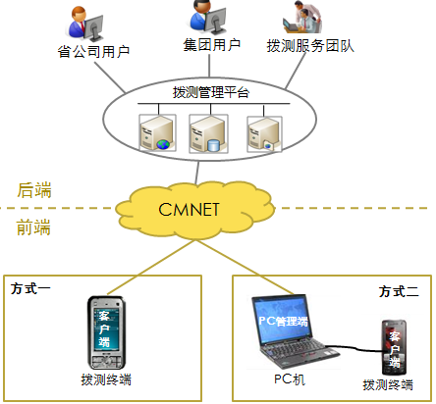
图2-1 组网结构图
注：方式二，拨测终端连接PC管理端取得测试资源和导出测试结果，在拨测执行时终端不需要连接PC机。

整体架构图
客户端和PC管理端构成一套完整的独立终端自动化拨测系统，如下图：

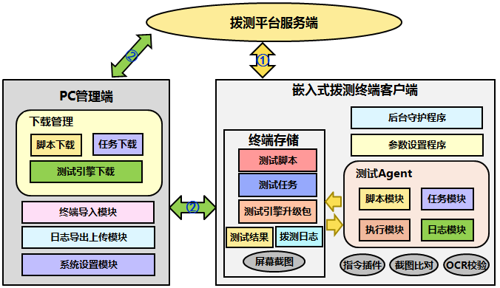
图2-2 框架图

系统流程图
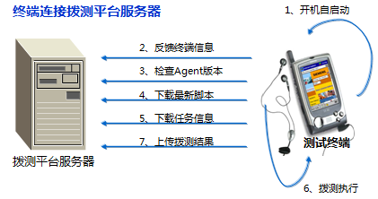
图2-3 系统流程图-连接拨测平台
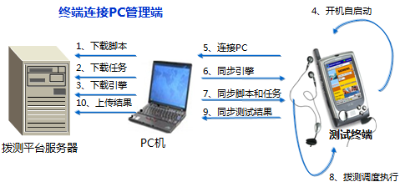
图2-4 系统流程图-连接PC管理端

系统时序图
连接开关打开，拨测终端直接连接拨测平台服务器

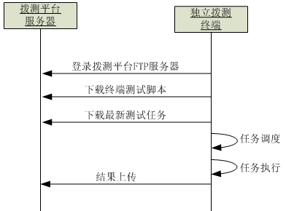
图2-5 系统时序图-开关打开

连接开关关闭，拨测终端连接PC管理端
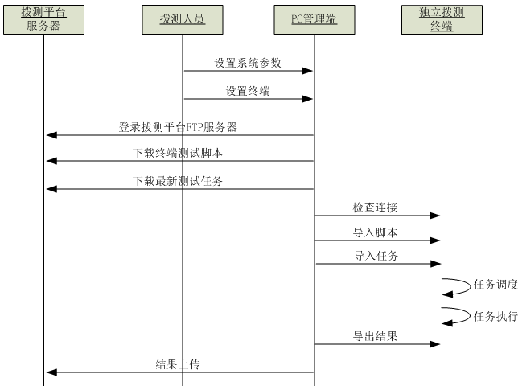
图2-6 系统时序图-开关关闭

客户端运行环境
1.硬件环境：
待定,暂不定义终端型号。
现阶段，终端操作系统满足要求即可。

2.软件环境：
终端操作系统必须满足如下条件之一：
- Android 2.1及以上版本
- Symbian V5、^3
- Windows Mobile 6.5以上
- IOS4

功能性需求

PC客户端

功能划分
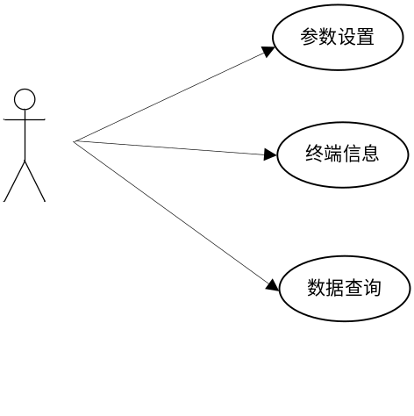
图3-1 PC管理端功能划分图

参数设置

特性概述
在PC客户端中，提供参数设置菜单，可以进入对系统用到的相关参数进行设置，包括系统参数和接口参数。

用例流程
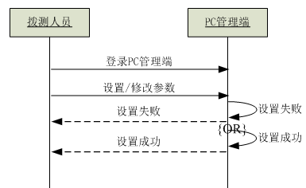
图3-2 参数设置用例流程图

前置条件
N/A

执行步骤
序号 | 步骤描述
1 | 点击菜单“参数设置”，进入参数列表页面
2 | 页面上部分为“系统参数”设置栏，下部分为“接口参数”设置栏
3 | 页面上显示输入输出中列出的所有字段，如果还未进行过设置，字段值显示为空，如果已经设置过，字段值显示设置值
4 | 输入或修改对应参数值后，点击“保存”按钮，将当前的所有参数保存到PC客户端，保存成功后提示“参数设置保存成功”
5 | 当PC客户端已经连上具体的手机终端，而且该终端客户端能够识别出来，那么该页面的“同步”按钮可用，如果没连上手机或识别不出对应的终端，该按钮显示“灰色”，不可用
6 | 当连上具体设备后，点击“同步”按钮，可以将当前的参数配置信息更新到手机上面，点击“同步”按钮后，提示“PC客户端当前的参数配置信将同步到手机，是否提交”，点击是，进行同步，点击否，放弃本次同步

输入输出
系统参数：
名称 | 数据类型 | 约束 | 简述
厂商代码 | 文本框 | 必填，不超过10字符 | szzw  各厂商代码参考接口规范定义
各种系统开关配置 | 文本框 | 必选 | 每个开关一个参数配置
定时获取脚本时间 | 文本框 | 必选  XX时XX分 | 可配置每天什么时间点获取
定时获取任务时间 | 文本框 | 必选  XX时XX分 | 可配置每天什么时间点获取

接口参数：
名称 | 数据类型 | 约束 | 简述
HTTP接口
脚本查询地址 | 文本框 | 必填，不超过200字符
用户名 | 文本框 | 必填，不超过50字符
密码 | 文本框 | 必填，不超过50字符
脚本查询间隔 | 文本框 | 必填，单位分钟
设备注册地址 | 文本框 | 必填，不超过200字符
用户名 | 文本框 | 必填，不超过50字符
密码 | 文本框 | 必填，不超过50字符
设备注册间隔 | 文本框 | 必填，单位秒
设备心跳上报地址 | 文本框 | 必填，不超过200字符
用户名 | 文本框 | 必填，不超过50字符
密码 | 文本框 | 必填，不超过50字符
设备心跳间隔 | 文本框 | 必填，单位秒
设备告警地址 | 文本框 | 必填，不超过200字符
用户名 | 文本框 | 必填，不超过50字符
密码 | 文本框 | 必填，不超过50字符
任务获取地址 | 文本框 | 必填，不超过200字符
用户名 | 文本框 | 必填，不超过50字符
密码 | 文本框 | 必填，不超过50字符
任务获取间隔 | 文本框 | 必填，单位秒
密钥获取地址 | 文本框 | 必填，不超过200字符
用户名 | 文本框 | 必填，不超过50字符
密码 | 文本框 | 必填，不超过50字符
FTP接口
业务指标下载地址 | 文本框 | 必填，不超过20字符
端口 | 文科框 | 必填，不超过10字符
用户 | 文本框 | 必填，不超过50字符
密码 | 文本框 | 必填，不超过50字符
远程目录 | 文本框 | 不超过200字符
下载间隔 | 文本框 | 必填，单位秒
脚本下载地址 | 文本框 | 必填，不超过20字符
端口 | 文科框 | 必填，不超过10字符
用户 | 文本框 | 必填，不超过50字符
密码 | 文本框 | 必填，不超过50字符
远程目录 | 文本框 | 不超过200字符
拨测结果上传地址 | 文本框 | 必填，不超过200字符
端口 | 文科框 | 必填，不超过10字符
用户 | 文本框 | 必填，不超过50字符
密码 | 文本框 | 必填，不超过50字符
远程目录 | 文本框 | 不超过200字符
上传间隔 | 文本框 | 必填，单位秒
确认结果获取地址 | 文本框 | 必填，不超过200字符
端口 | 文科框 | 必填，不超过10字符
用户 | 文本框 | 必填，不超过50字符
密码 | 文本框 | 必填，不超过50字符
远程目录 | 文本框 | 不超过200字符
获取间隔 | 文本框 | 必填，单位秒
拨测软件升级地址 | 文本框 | 必填，不超过200字符 | 每天凌晨定时监控目录是否有升级包
端口 | 文科框 | 必填，不超过10字符
用户 | 文本框 | 必填，不超过50字符
密码 | 文本框 | 必填，不超过50字符
远程目录 | 文本框 | 不超过200字符

后置条件
参数设置后最好能立即生效，如果不行保存需提示：新设置的参数值需重启客户端才能生效；
手机终端上面可以设置的参数，都可以在PC客户端进行修改并同步给手机；

终端信息

特性概述
设置系统连接的终端的基本信息。
在客户端中，提供“终端信息”菜单，可以从菜单进入终端信息窗口，获取系统进入后默认也是展示该窗口。

用例流程
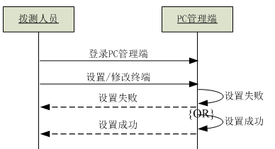
图3-3 终端设置用例流程图

前置条件
N/A

执行步骤
序号 | 步骤描述
1 | 进入PC客户端后，默认展示终端信息窗口，包含左侧终端列表窗口以及右侧终端信息窗口；  左侧窗口展示当前已经添加的所有终端列表，如下所示：  终端名称1  终端名称2（新）（已连接）  终端名称3  终端名称4（新）  其中列表都展示终端名称，如果该终端存在脚本/任务需要同步给手机、或存在待上报的结果文件，后面会显示（新）字样；如果当前有终端连接在PC上面，那么对应终端名称后面显示（已连接）字样。
2 | 点击“新增”按钮，弹出终端名称输入框，输入提交后，添加到终端列表中，并主动选中该终端，右侧窗口有“终端信息”和“数据同步”两个TAB页面，其中“终端信息”页展示终端信息的填写窗口（新终端修改窗口里面各信息都为空，除了终端名称），终端信息填写窗口的内容参考输入输出-终端信息填写页面。
3 | 填写后点击“保存”按钮，保存终端信息到PC客户端，保存成功提示用户“终端信息保存成功！”，如果修改了终端名称，保存后，同步更新左侧终端列表中该终端的名称。
4 | 当某个终端已经连上了PC（左侧终端列表有“已连接”字样），点击该终端进入终端信息填写页面时，可点击“同步”按钮，将该页面的终端配置信息同步到对应终端上面，若终端没连上手机，该页面的“同步”按钮灰显。
5 | 在终端信息填写页面，进行“保存”、“同步”时，需要校验各输入项的合法性，必填的字段不能为空，有长度限制的不能超长等，出现以上各种异常客户端都给出对应的提示。
6 | 当终端刚连上PC客户端时，客户端端需要自动识别该终端：  - 终端本身配置的终端名称在客户端可以匹配到，那么客户端左侧终端列表中，对应终端显示“已连接”字样；  - 终端本身没有配置任何信息，即是一部全新的终端，第一次连客户端，那么客户端弹出“发现新终端，是否新增？”，选择是，进入新增终端页面，参考步骤2；  - 终端本身已经配置了信息，但是客户端没有此终端信息，那么客户端也弹出“发现新终端，是否新增？”，选择是，将终端本身配置的相关信息同步到客户端端，并在终端列表列出该终端，右侧展示该终端的相关信息，可以进行修改保存和同步；
7 | 选择终端后，在右侧窗口中，切换到“数据同步”TAB页，可以对相关数据进行同步，展示格式参考输入输出-数据同步列表。
8 | 数据同步列表中，每种数据类型都有对应的操作按钮，不同数据类型提供操作不尽相同，下面分不同数据类型描述：
8.1 | 拨测任务类型  最后更新时间：表示上次从后端获取任务的时间点；  是否有新数据：表示该终端任务目录下面是否有任务文件，有的话显示“有”，否则显示“无”；  从后端获取：手工触发从后端获取任务信息，获取后保存到对应终端任务目录下面，如果之前任务目录已存在任务文件，进行覆盖，始终保存最后一次的任务文件即可；  从手机拷贝完后，提示本次更新的数据一共有几个，并同步刷新“是否有新数据”列的显示结果；  同步到手机：当该终端已经连上PC，那么该按钮可用，否则灰显  连上终端后，点击该按钮，可以将客户端保存的任务同步到手机终端  如果客户端没有新数据需要同步，提示“当前没有新数据需要同步”  数据同步完后，提示“已经将新数据同步到手机上面”，客户端对应  目录的相关数据删除，同步更新“是否有新数据”列的展示结果；
8.2 | 拨测脚本类型  最后更新时间：表示上次从后端获取脚本的时间点；  是否有新数据：表示该终端脚本目录下面是否有脚本文件，有的话显示“有”，否则显示“无”；  从后端获取：手工触发从后端获取脚本信息，接口还是先发查询，如果有再取脚本xml文件，并结合客户端最后获取脚本的时间戳增加获取脚本包，获取后保存到对应终端脚本目录下面，该目录可以包含1个或多个脚本包，但只有一份最新的脚本说明文件；  从手机拷贝完后，提示本次更新的数据一共有几个，并同步刷新“是否有新数据”列的显示结果；  同步到手机：当该终端已经连上PC，那么该按钮可用，否则灰显；  连上终端后，点击该按钮，可以将客户端保存的脚本包和说明文件同步  到手机终端；  如果客户端没有新数据需要同步，提示“当前没有新数据需要同步”；  数据同步完后，提示“已经将新数据同步到手机上面”，客户端对应  目录的相关数据删除，同步更新“是否有新数据”列的展示结果；
8.3 | 拨测结果类型  最后更新时间：表示上次从手机获取待上报结果包的时间点；  是否有新数据：表示该终端待上报结果目录下面是否有结果包，有的话显示“有”，否则显示“无”；  从手机获取：该按钮只有当对应终端已经连上PC时可用，否则灰显；  手工触发从手机获取结果包，会从对应终端待上报结果包目录将所有结果包拷贝到客户端对应终端的待上报目录下面，拷贝后将终端上面的结果包挪到“已上报”目录下面；  从手机拷贝完后，提示本次更新的数据一共有几个，并同步刷新“是否有新数据”列的显示结果；  上传到后端：该按钮手工触发后，可以将客户端保存的待上报结果包上传给拨测后端；  如果客户端没有新数据需要同步，提示“当前没有拨测结果需要上报”；  数据同步完后，提示“已经将拨测结果同步到拨测后端”，客户端对应  目录的相关数据删除，同步更新“是否有新数据”列的展示结果；

输入输出
终端信息填写页面：
名称 | 数据类型 | 约束 | 简述
设备编码 | 文本框 | 必填，不超过20个字符 | IMEI
设备类型 | 文本框 | 必填，不超过20个字符
设备名称 | 文本框 | 必填，不超过20个字符
手机号码 | 文本框 | 非必填，不超过11个字符
IP地址 | 文本框 | 非必填，不超过15个字符 | 选项参考接口文档中的拨测方式定义
设备状态 | Lable | 不可修改  空闲、占用、异常、离线
接入省份 | 下拉框 | 必填 | 备选项：31省份名称
接入地市 | 下拉框 | 必填 | 根据省份选择该省的地市
测试数据目录 | 文本框 | 必填，不超过100字符
结果上传方式 | 下拉框 | 必填，  立即上传、定时上传、手工上传  默认手工上传
是否连接拨测后端 | 下拉框 | 必填  是、否  默认“是”
存储告警阀值（KB） | 文本框 | 必填，默认0  不超过10位整数
性能采集频率 | 文本框 | 单位：分钟  非必填，为空时不采集性能数据  不超过10位整数

数据同步列表：
数据类型 | 最后操作时间 | 是否有新数据 | 操作
拨测任务 | 2012-07-28 12:23:32 | 无 | 从后端获取 | 同步到手机
拨测脚本 | 2012-07-29 12:23:32 | 有 | 从后端获取 | 同步到手机
拨测结果 | 2012-07-29 12:23:32 | 无 | 从手机获取 | 上传到后端

后置条件

数据查询

特性概述
PC客户端端提供“数据查询”菜单，通过该查询页面，可以看到各终端的数据同步情况。

用例流程

前置条件
N/A

执行步骤
序号 | 步骤描述
1 | 点击菜单“数据查询”，进入数据查询页面，展示格式参考输入输出-数据查询
2 | 点击某个终端名称的链接，可以跳转到对应终端信息的“数据同步”TAB页面，该页面提供的操作参考3.1.3.1.4中的8.1～8.3
3 | 该页面展示的脚本、任务、结果等信息和更新时间，跟终端信息的数据同步页面显示的内容都必须一致
4 | PC客户端除了在数据同步页面提供手工触发更新数据，系统还提供定时更新，每天在指定时间点客户端会从拨测后端获取脚本和拨测任务，定时获取时间支持可配置  主动获取脚本或任务时，需要根据客户端已经设置的终端信息，逐个终端发起获取请求
5 | 从拨测后端获取（手工获取和主动获取）相关数据，在客户端本地按终端分目录保存，目录名按IMEI号划分，如下：  IMEI号1  |__ test_script  |__ test_task  |__ test_result  IMEI号2  |__ test_script  |__ test_task  |__ test_result

输入输出
设备名称 | IMEI | 省份 | 地市 | 脚本信息 |  | 任务信息 |  | 拨测结果
 |  |  |  | 新脚本 | 最后更新时间 | 新任务 | 最后更新时间 | 新结果 | 最后更新时间
设备1 | Abc | 广东 | 深圳 | 有 | YYYYMMDDYYMISS | 无 | YYYYMMDDYYMISS | 无 | YYYYMMDDYYMISS
设备2 | Wer | 广东 | 广州 | 无 | YYYYMMDDYYMISS | 有 | YYYYMMDDYYMISS | 有 | YYYYMMDDYYMISS

后置条件

结果查询

特性概述
为每个终端提供结果查询页面，在该页面中可进行结果查询、删除、上传等操作。

用例流程

前置条件
被操作的手机终端必须连接PC，与客户端进行在线操作。

执行步骤
- 进入PC客户端后，点击左边窗口某一个手机终端，在右边窗口中，增加“拨测结果”TAB页签；
- 该页签只有对应的手机已经通过数据线连上PC客户端时，才能激活点击；否则不让进入该页面；
- 当手机连上PC客户端后，点击“拨测结果”TAB页，进入拨测结果查询页面，查询条件及默认值参考输入输出，页面提供查询、清空、删除、上传等功能按钮，进入页面后，根据默认查询条件从手机查询符合条件的结果数据并列表展示，列表字段参考输入输出；
- 手工设置查询条件后，点击查询，可以从手机查询符合条件的拨测结果数据；
- 在列表中可以选择一条或多条记录进行删除，删除后手机上对应的结果记录也连同删除；
- 在列表中，可以选择一条或多条记录，点击上传，可以将对应的结果按照前后端结果上传接口规范进行打包，并上报给拨测后端；上传打包的操作可以由手机完成，然后记录上报流水，并将结果包传给PC客户端进行上报；
- 已经上报过的结果可以手工重复上报；
- 没选择结果记录，点击上传、删除等按钮时，客户端需进行相关提示；
- 点击清空按钮，可以将查询条件恢复到默认值；
- 列表展示提供翻页功能，可以手工设置每页显示条数，默认每页20条记录，可随意跳转都指定页；

输入输出

名称 | 数据类型 | 约束 | 简述
查询条件
任务名称 | 文本框 | 模糊查询
指标名称 | 文本框 | 模糊查询
拨测结果 | 下拉框 | 全部、成功、失败  默认失败
失败原因 | 下拉框 | 当拨测结果选择为“失败”时，该下拉框可选择，选择项为各种失败原因，默认“全部” | 各种错误描述参考接口文档规定的各种拨测结果返回错误码
处理状态 | 下拉框 | 全部、待上报、已上报  默认“待上报”
拨测开始时间 | 时间选择框 | 默认当前月1号
拨测结束时间 | 时间选择框 | 默认当前日期
列表字段
复选框
任务名称
指标名称
拨测序号
拨测结果
拨测值
处理状态
开始时间
结束时间

后置条件
在PC客户端进行删除、上传等操作后，需同步更新手机对应结果记录；

手机客户端
手机客户端是安装在终端上的程序，主要有4大模块：
后台守护程序、拨测执行引擎、设备信息采集和测试管理模块。

手机端设置全局连接开关，控制是否连接拨测平台服务器获取资源。
- 开关打开：连接拨测平台后端，直接从拨测平台获取测试资源和上传拨测结果；
- 开关关闭：连接PC管理端，由PC管理端直接将测试资源导入客户端，客户端测试结束，将测试结果和日志同步到PC管理端。
注意：手机上面“是否连接拨测后端”开关即使配置不连，不代表前端与后端的所有接口都由PC客户端替代。
业务指标局数据接口、设备注册、设备心跳、设备告警、获取密钥、确认结果等接口，不管开关怎么配，都由手机与拨测后端进行交互。
只有脚本查询、脚本获取、任务获取、结果上报 4个接口跟开关配置有关，如果配置不连后端，由PC客户端取到数据后，同步给手机，即使手机收到任务/脚本短信更新通知，也不用管。

手机终端上面的测试数据保留时间：
数据类型 | 业务指标同步包 | 脚本包 | 任务XML文件 | 任务数据库数据 | 上报结果包 | 数据库拨测结果 | 结果确认信息同步包
保留时间 | 一周 | 一周 | 一周 | 一年 | 一个月 | 二个月 | 一个月
在ES页面按手机BACK键，退出ES页面，但后台服务不停，可以继续进行任务调度和接口交互等功能。
ES启动任务后，后台服务执行时不用震动和声音不断提示，但后台服务当前在执行什么操作，可以在屏幕最上方显示，比如：获取脚本、获取任务、调度任务、上传结果、等等。

后台守护程序
当终端开机，后台守护程序自动启动，守护程序无界面，主要完成测试引擎的更新和启动、测试脚本任务的下载。

更新测试引擎

特性概述
后台守护程序启动后，会根据配置的时间点定时检测测试引擎是否有更新，下载最新测试引擎并更新到终端中。

用例流程
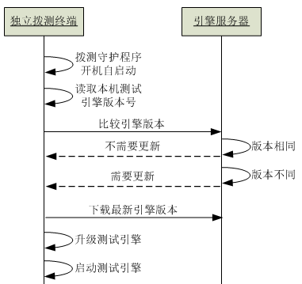
图3-5 更新测试引擎用例流程图

前置条件
N/A

执行步骤
连接开关打开，执行步骤：
序号 | 步骤描述
1 | 开机守护程序启动后，读取终端上已安装的测试引擎版本号
2 | 连接到服务端，检查是否存在需要更新的测试引擎版，如果存在执行步骤3，如果不存在，执行步骤4
3 | 下载最新的版本，升级本地的版本到最新版本
4 | 启动测试引擎
5 | 守护程序定时（时间可配置）到服务器上检测是否发布新的引擎版本，如果存在执行步骤6
6 | 检查引擎是否在执行测试任务，如果没在执行，立即升级测试引擎到最新版本并启动
7 | 如果引擎在执行，通知引擎有新版本，引擎收到通知后，在完成当前测试任务后，通知守护程序可以升级，守护程序停止当前的测试引擎，升级到最新版本，再将测试引擎启动

如果连接开关关闭，后台守护程序只需定时执行步骤6和7。

后置条件
N/A

下载脚本

特性概述
从服务端下载本终端的最新脚本。

用例流程
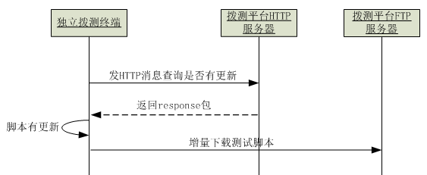
图3-6 下载脚本用例流程图

前置条件
后台守护进程已启动，服务端脚本存放地址配置正确。
连接开关打开，需要执行下载脚本的操作；连接开关关闭，不需要执行。

执行步骤
序号 | 步骤描述
1 | 定时（时间可配置）发送http接口消息到拨测平台服务器，查询是否有脚本更新
2 | 服务器返回消息包，告知是否有更新
3 | 如果存在新版脚本，连接到脚本FTP服务器，下载脚本说明文件和有更新的脚本

后置条件
脚本接口请参考《拨测平台接口规范》。

任务下载

特性概述
定时下载最新的任务包。

用例流程
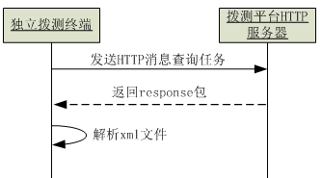
图3-7 下载任务用例流程图

前置条件
下载任务前先检查系统中设置的是否连接服务端的开关，如果连接开关为开，连接到拨测平台的服务端去下载，如果连接开关为关，不需要执行下载任务的操作。

执行步骤
序号 | 步骤描述
1 | 定时发送http接口消息到拨测平台服务器查询任务
2 | 接收服务器的返回包
3 | 解析拨测任务的xml文件
4 | 响应任务列表中，新任务进行新增入库处理，已经存在的任务可以不用处理，但是本地存在而响应列表中不存在的任务，需要进行终止处理，后续不再调度执行

后置条件
N/A

获取业务指标

特性概述
定期从拨测后端获取业务和指标等基础数据，包含业务编码、业务名称、指标编码、指标名称等，具体参考前后端接口规范。

用例流程

前置条件
获取业务指标前先检查系统中设置的是否连接服务端的开关，如果连接开关为开，连接到拨测平台的服务端去下载，如果连接开关为关，不需要执行该操作。

执行步骤
序号 | 步骤描述
1 | 前端定时通过FTP接口从拨测后端对应目录下获取业务指标同步数据包；
2 | 本地解析数据包并进行缓存入库处理；
3 | 系统已业务编码+指标编码为主键，如果本地已经存在则更新其他字段信息，否则直接插入保存；
4 | 默认每天凌晨2点获取一次，每次获取都是全量的业务指标数据，更新频率可配置

后置条件
更新数据后，可在测试管理-业务指标查询页面进行查看；

获取密钥

特性概述
定期从拨测后端获取新的加密密钥，供拨测结果上传时加密使用，默认每个月26号开始获取下个月的密钥，而且获取到的密钥只能给下个月的拨测结果进行加密使用。比如5月26号获取到了6月份的密钥，但是5月26～31号这几天上报结果还是用5月份的密钥进行加密。

用例流程

前置条件
前后端网络连通。

执行步骤
序号 | 步骤描述
1 | 前端定时通过HTTP接口向后端发起获取密钥请求
2 | 前端解析后端响应消息，如果密钥非空，缓存新密钥
3 | 如果每个月26号没获取到新密钥，那么第二天能够继续发起请求，直接该月最后一天，如果26～月底其中有一天已经获取到了，那么该月后面的日期就不用发起获取请求了。比如5月26号获取不到，那么27号继续获取，而且27号也没获取到，但是28号获取到了，那么29～31号就不需再发起获取请求了。
4 | 默认在指定日期的凌晨1:30点获取一次，每次获取都是全量的业务指标数据，更新频率可配置

后置条件
获取到新密钥后，下个月的拨测结果可以利用该密钥进行加密上报；

拨测执行

脚本加载

特性概述
将脚本包加载到拨测引擎中。

用例流程
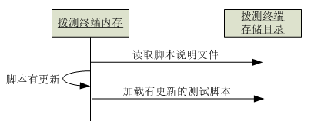
图3-8 脚本加载用例流程图

前置条件
N/A

执行步骤
序号 | 步骤描述
1 | 读取脚本说明文件
2 | 如果脚本有更新，将脚本加载到本机数据库中
3 | 数据库中脚本已经存在，更新已有记录，不存在就新增记录

后置条件
脚本加载后，可以删除脚本目录中对应老的脚本包。

任务调度

特性概述
根据任务包中的内容，安排详细的执行计划，包括需要测试的指标（使用的脚本），测试开始时间点，指标执行的先后顺序，执行的次数等。

用例流程
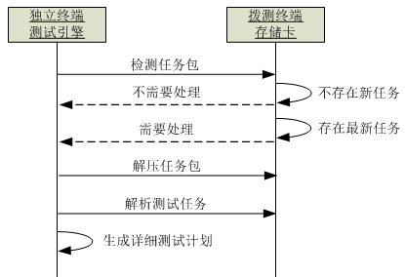
图3-9 任务调度用例流程图

前置条件
支持以下拨测调度模式：
- 执行类型：按时执行、按次执行
- 重复类型：每天执行、每周执行、每月执行
- 循环次数：循环执行的次数
- 间隔时间：每次执行的间隔时间
- 任务执行的时间区间
- 优先级：优先级高的任务可以插队优先执行
- 断点续测：执行任务过程中，由于各种原因导致终端异常（包括拨测软件终止、终端关机等），恢复异常后，能够在异常点继续执行。需按任务的执行类型分别处理里：
- 任务是按时间执行，每天执行10次，在1号若执行到第5次时异常关机，1号重新开机后，从第6次开始执行；2号重新开机，那么按新任务从第1次开始执行；
- 任务是按次执行，若1号在执行第9次时异常关机，当天开机或以后某一天开机，都从第10次开始执行，异常前已完成的结果需要有效保留

执行步骤
序号 | 步骤描述
1 | 解压拨测任务包
2 | 解析拨测任务
3 | 按照任务包中的调度模式，生成详细拨测执行计划

任务包的格式参考《拨测平台接口规范》，简单示例如下：
<?xml version="1.0" encoding="UTF-8"?>
<TaskQueryResponse Status="0000">
<TaskInfo TestTaskCode="T20120330001" --任务编号
TestTaskFlag="1" --任务类型：新任务
TestTaskName="集团飞信拨测任务" --任务名称
TestTaskDesc="description" --任务描述
LogLevel="Debug" --日志级别
NetCapture="Y" --抓包标识
TestTaskType="01" --任务类型
Priority="M" --任务优先级
StartDate="20120330000000" --任务开始日期
EndDate="20120410235900"> --任务结束日期
<KeySchema> --拨测指标
<Key ServiceCode="700" TestKeyCode="700001" DevId="111"/>
<Key ServiceCode="700" TestKeyCode="700002" DevId="111"/>
</KeySchema>
<ExecuteSchema --执行计划
ExeType="1" --拨测类型
ExeBeginTime="080000" --任务开始执行时间
ExeEndTime="090000" --任务结束执行时间
IterationType="1" --重复类型
IterationNum="5" --循环次数
Interval="0" /> --间隔时间
</TaskInfo>
</TaskQueryResponse>

后置条件
生成详细拨测执行计划后，等待测试时间到达，进行测试执行。

任务执行

特性概述
按照详细的执行计划，加载拨测脚本，完成拨测执行。

用例流程
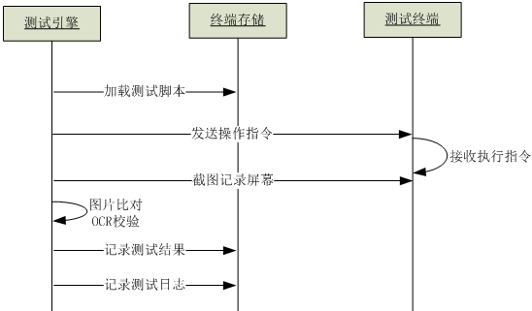
图3-9 任务执行用例流程图

前置条件
支持以下操作：
- 模拟操作：模拟按键和屏幕点击操作
- 平板机：模拟手机按键操作
- 触摸屏：模拟屏幕点击、屏幕滑动和按键操作
- 屏幕截图：截取屏幕，压缩图片并保存
- 全屏截取
- 指定位置截取
- 图片比对：截取屏幕并和指定的图片进行比对
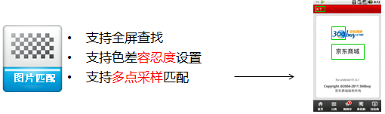
- OCR校验：支持文件校验

- 变量替换：支持脚本中配置变量，例如将访问地址URL配置为变量，在执行脚本时动态加载地址。

执行步骤
序号 | 步骤描述
1 | 读取拨测脚本，按照脚本内容，执行拨测
2 | 记录测试日志
3 | 当设置为立即上传拨测结果时，执行完脚本后生成对应的拨测结果文件，否则拨测结果保存在数据中，可进行手工挑选进行打包上报
4 | 打包拨测结果包时，需要根据“是否加密”开关配置，如果需要加密，需要将zip包中的txt文件通过对应月份的密钥进行加密上报，zip包中FILE目录下面的凭证不需加密

后置条件
N/A

结果上传

特性概述
根据连接开关的设置，将结果上传。如果开关打开，将结果上传至拨测平台服务器。如果开关关闭，测试引擎不需要做上传操作，等到连接到PC管理端后，将测试结果同步到PC管理端。支持执行完脚本立即上传、定期上传和手工上传3种方式，采取哪些方式支持可配置。

用例流程
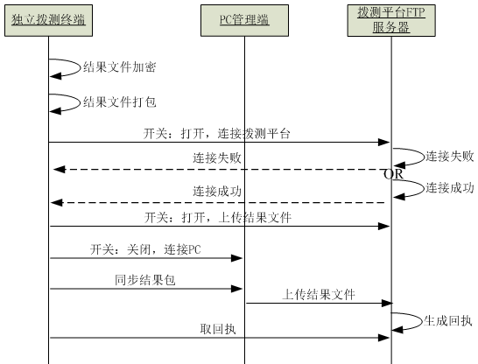
图3-10 结果上传用例流程图

前置条件
根据配置的时间点定时上传，或在任务执行完成后上传结果。拨测结果和终端使用情况的记录格式参考《拨测平台接口规范》。
系统中设置的是否连接服务端的开关必须为开，否则不进行上报结果操作。

执行步骤
序号 | 步骤描述
1 | 在本机将拨测结果文件加密，打包
2 | 连接到服务端的FTP服务器
3 | 上传拨测结果到服务器上指定目录中
4 | 结果打包时，凭证信息包含图片凭证、日志凭证和数据包凭证等几部分，图片凭证为拨测失败时的屏幕截图，只有失败时需要上传，拨测成功不需图片凭证；而日志凭证又任务下发的属性决定，包含NONE、INFO、WARN、ERROR、DEBUG等取值，但取值为NONE时，默认不需回传日志凭证，其他四种取值回传不同级别的日志内容；数据包凭证也是任务下发时指定，取值0和1，即是否要抓包，当需要抓包时，必须回传数据包凭证。不管最后凭证由哪几部分组成，都统一压缩为一个zip包，放在上报结果zip包/FILE目录下面，与具体的指标结果一一对应。下文手工上报、结果导出等也参考该规则进行打包。
5 | 上传过程中，在后端结果包名为原包名.tmp，上传完后，再修改为原包名；

后置条件
上传拨测结果时如果网络断连或者上传中网络中断，下次连接到网络能将结果文件重新上传。

获取确认结果

特性概述
前端定期从后端对应目录通过FTP接口获取本终端已上报结果文件的反馈结果文件，文件名为E_原上报结果zip包名，具体参考接口文档。
获取到确认结果文件后，需要解析里面的确认信息，如果有后端处理失败的错误信息，需要记录这些信息，并在前台提供查询。

用例流程

前置条件
前端与后端网络连通

执行步骤
序号 | 步骤描述
1 | 定期从后端对应目录下面获取本终端的结果确认文件，默认每天凌晨4点获取一次，频率支持可配置
2 | 获取到确认结果文件后，解析里面的txt文件，如果有后端处理失败的信息，需要缓存

后置条件
处理完确认结果文件后，有错误的记录，可以在前台进行查看，包含错误行号、错误原因、原结果包名称 等信息。

采集设备信息

设备信息注册

特性概述
拨测终端接入管理平台，采集终端设备的基本信息，并将信息上报给管理平台。
注：无论开关打开还是关闭，设备信息都通过接口消息直接发送给管理平台。

用例流程
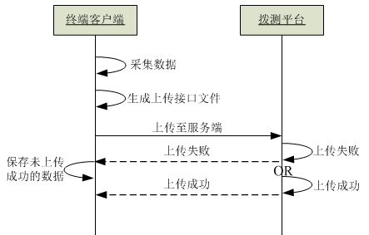
图3-11 采集数据时序图

前置条件
- 管理平台服务端的地址可配置

执行步骤
序号 | 步骤描述
1 | 上传时机：测试引擎启动时需要发送注册信息  自动启动：后台守护程序自动启动拨测引擎后发送  手工启动：在测试管理页面点击启动测试引擎后发送
2 | 根据接口规范的定义生成设备信息接口文件
3 | 上传到管理平台

接口消息的格式请参考《接口技术规范》

后置条件
如果网络异常，数据上传失败，客户端可以保存未上传成功的数据，待网络正常后，能将数据上传到服务端。

设备状态更新

特性概述
拨测终端向管理平台反馈当前设备的状态。

用例流程
同采集数据时序图

前置条件
- 上传数据的时间间隔可配置
- 管理平台服务端的地址可配置

执行步骤
序号 | 步骤描述
1 | 根据配置的时间间隔定时反馈当前设备的状态  - 如果拨测引擎正在执行拨测，设备状态为占用  - 如果拨测引擎没有在执行，设备状态为空闲
2 | 当拨测引擎被关闭  - 当拨测引擎关闭，设备状态为离线
3 | 根据接口规范的定义生成设备信息接口文件
4 | 上传到管理平台

接口消息的格式请参考《接口技术规范》

后置条件
如果网络异常，数据上传失败，客户端不需保存未上传成功的数据，网络正常后，能将新采集的数据上传到服务端。

采集设备性能数据

特性概述
采集终端的性能数据，采集的数据以附件形式打在结果包中上传。

用例流程
N/A

前置条件
- 任务中设置的性能监控开关为开
- 脚本中有性能监控的步骤

执行步骤
序号 | 步骤描述
1 | 如果任务中设置的性能监控开关为开，执行脚本时，脚本中有性能监控的步骤；
2 | 采集以下性能参数，并记录在文件中；
3 | 上传结果时，将性能数据文件一起打包并上报；

性能参数：
- 时间戳
- 设备CPU使用率
- 剩余电量
- 可用内存
- 存储卡容量

后置条件
N/A

网络抓包

特性概述
抓取网络接口上的数据包。

用例流程
N/A

前置条件
- 任务中设置的抓包开关为开
- 脚本中有抓包的步骤

执行步骤
序号 | 步骤描述
1 | 如果任务中设置的抓包开关为开，执行脚本时，脚本中有抓包开始步骤；
2 | 开始抓包，执行到脚本中抓包结束的步骤，结束抓包；
3 | 保存网络数据包文件，将抓包文件和结果一起打包并上报；

后置条件
N/A

测试管理

系统参数设置

特性概述
设置终端测试需要配置的参数、设置终端信息、手动启动和停止测试服务。

页面显示
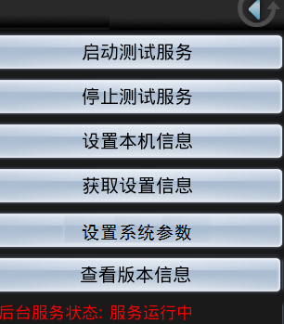
图3-13 参数设置页面
注：页面显示列出页面应包含的内容，页面样式仅供参考。

前置条件
N/A

执行步骤
- 启动测试服务：启动测试引擎
- 停止测试服务：停止测试引擎
- 设置本机信息，包括以下信息：
- 设置本机号码；
- 设置终端型号；
- 设置手机IMEI；
- 设备名称
- 拨测方式
- 拨测软件版本号
- 设置省份、地市；
- 设置厂商；
- 设置测试人员；
- 短信控制电话号码
其中手机号码、手机IP和测试人员 为非必填项，其他都是必填。

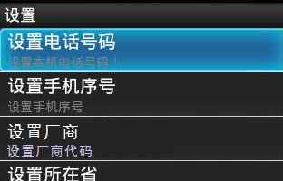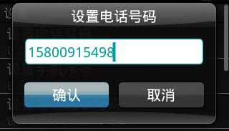
图3-14 设置本机信息页面
- 点击获取设置信息，可以查看当前设置。
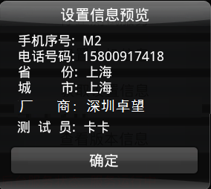
图3-15 设置信息预览
- 设置系统参数，主要是系统用到的一些开关、时间间隔等参数，包含但不限于以下信息：
- 设置连接开关，选型：打开、关闭；
- 结果加密开关：打开、关闭；
- 设置结果上传的方式，选型：立即上传、定时上传和手工上传；
- 各种接口更新频率
- 本机保存地址；

注：设置页面的展示方式同本机设置。

- 查看版本信息，点击显示当前测试引擎的版本信息。

后置条件
-
对于能够立即生效的参数，修改页面或输入框附近有备注信息：此修改立即生效；
对于需要重启才能生效的参数，保存时，需明确提示用户需要重启哪些服务才能生效；
参数输入的约束规则参考3.1.2和3.1.3 两个章节。

接口参数设置

特性概述
提供对前端与后端相关接口配置的统一维护功能。

执行步骤
- 在接口参数设置页面中，展示已经配置好的系统用到的接口，点击每个接口名称可以进入到修改配置页面，参考输入输出-修改页面；
- 修改相关配置后，校验各输入合法性之后，可以进行保存，校验规则参考输入输出；
- 系统提供前台修改和配置文件修改两种方式，修改后能立即生效；

输入输出
修改页面：
名称 | 数据类型 | 约束 | 简述
接口编码 | 文本框 | 不可修改
接口名称 | 文本框 | 不可修改
访问地址 | 文本框 | 必填，不超过200个字符 | FTP接口类型填写IP地址  HTTP接口类型填写URL
访问端口 | 文本框 | 不超过10个字符 | FTP接口类型时必填
用户 | 文本框 | 非必填，不超过50个字符
密码 | 文本框 | 非必填，不超过50个字符
远程目录 | 文本框 | 非必填，不超过200个字符
间隔 | 文本框 | 必填，不超过10个字符 | 当配置为-1时，用到该配置的接口失效不需调度

后置条件
参数修改后可以立即生效

告警订阅设置

特性概述
对于系统产生的指定类型告警，可以设置是否将告警信息上报给拨测后端。
- 根据告警源的不同，可以划分为：：
No. | 分类 | 说明
1 | 设备告警 | 设备级告警，包括设备连接状态、设备温度过热等
2 | 终端告警 | 终端系统及告警，包括移动网络断连、弱信号、系统资源（CPU、内存、网络吞吐、电量、存储）等
3 | 业务告警 | 业务级告警，包括单指标连续失败、被测终端软件被卸载等

- 根据告警的触发类别，可以划分为：
No. | 分类 | 说明
1 | 立即触发 | 一次（可配置，大于1表示累计触发，0表示不告警）达到监控阈值（可配置），触发一次告警；要求可配置告警间隔时间（单位分钟），避免产生大量重复告警
2 | 累计触发 | n次（可配置，1表示立即触发，0表示不告警）达到监控阈值（可配置），触发一次告警；要求可配置告警间隔时间（单位分钟），避免产生大量重复告警

- 现有告警梳理
告警代码 | 名称定义 | 备注 | 告警分类 | 触发模式 | 硬连接 | 独立终端 | PC+终端
101 | 电池过热 | 所有模式 | 终端告警 | 立即触发 |  | 适用 | 适用
102 | 移动网络注册失败 | 所有模式 | 终端告警 | 立即触发 | 适用 | 适用 | 适用
103 | 数据网络连接断开 | 所有模式 | 终端告警 | 立即触发 | 适用 | 适用 | 适用
104 | 屏幕被关闭 | 独立终端模式 | 终端告警 | 立即触发 | 适用 | 适用 | 适用
105 | 屏幕被锁屏 | 独立终端模式 | 终端告警 | 立即触发 | 适用 | 适用 | 适用
106 | SD卡被移除 | 智能手机 | 终端告警 | 立即触发 | 适用 | 适用 | 适用
107 | CPU告警 | 终端CPU消耗占用超过某个设定阀值（百分比）。 | 终端告警 | 累计触发 | 适用 | 适用 | 适用
108 | 内存告警 | 终端内存消耗占用超过某个设定阀值（百分比）。 | 终端告警 | 累计触发 | 适用 | 适用 | 适用
109 | 存储空间告警 | 终端剩余数据存储空间达不到某个设定阀值（百分比）。 | 终端告警 | 立即触发 | 适用 | 适用 | 适用
110 | 电量告警 | 终端剩余电量达不到某个设定阀值（百分比）。 | 终端告警 | 立即触发 | 适用 | 适用 | 适用
111 | 弱信号告警 | 终端当前信号强度低于某个设定阀值。 | 终端告警 | 立即触发 | 适用 | 适用 | 适用
112 | 设备温度告警 | 终端池（硬链接）设备温度超过设定阈值 | 设备告警 | 立即触发 | 适用
113 | 设备非法操作告警（保留） | 终端执行了预设的非法操作，实现有难度，作为保留 |  |  | 保留 | 保留 | 保留
114 | 网络流量告警 | 终端设备当前网络流量超过设定的阈值（MB/天） | 终端告警 | 累计触发 | 适用 | 适用 | 适用
115 | 连接异常告警 | 终端当前与PC连接异常（含连接断开）。 | 设备告警 | 立即触发 | 适用 |  | 适用
116 | 设备访问服务器故障 | 设备访问服务器不可访问 |  |  | 保留 | 保留 | 保留
117 | 设备代理故障 | 设备代理服务器不可访问 |  |  | 保留 | 保留 | 保留
118 | 终端无响应告警 | 终端连续某个设定时间段无响应时的告警。 | 终端告警 | 累计触发 | ？ | ？ | ？
119 | 业务指标连续失败告警 | 前端执行指标连续失败N次（可配置），前端自动告警 | 业务告警 | 累计触发 | 适用 | 适用 | 适用
120 | 异常上传结果告警 | 前端上报结果连接失败N次（可配置），后端自动告警 | 业务告警 | 累计触发 | 后端 | 后端 | 后端

数据网络连接断开：指连接移动网络失败时进行告警；
业务指标连续失败告警：同指标连续失败N次发出告警；
不同告警类型的阀值配置项如果有明确的单位，需显示单位；

执行步骤
- 在告警订阅设置页面中，展示已经配置好的系统支持的告警类型，可以针对每个告警类型通过复选框方式设置是否上报给拨测后端；
- 配置页面可以设置告警频率、采集次数、阀值等配置信息；
- 选中复选框的告警类型，当系统出现该类型告警时，会根据接口参数中配置的告警上报接口等相关配置，上报给对应的接收目录，如果复选框没选中，则不做上报处理；
- 系统支持的告警类型，包括告警名称、告警编码提前在配置文件或数据库先初始化好；其中告警编码和名称可参考接口规范文档的定义；

输入输出
告警设置页面：
名称 | 数据类型 | 约束 | 简述
告警名称 | 文本框 | 不可修改
是否上报 | 复选框

页面部署可以参考如下：
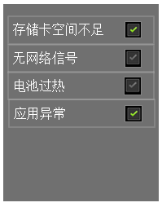

后置条件
设置告警订阅后，当出现相对应告警场景时，系统能够正确根据订阅处理；

测试管理

特性概述
手工下载引擎、脚本和任务，查看任务、脚本和结果信息。

页面显示
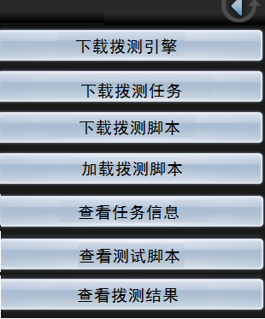
图3-16 测试管理页面
注：页面显示列出页面应包含的内容，页面样式仅供参考。

前置条件
N/A

执行步骤
- 下载拨测引擎：手工触发下载拨测引擎，连接到拨测引擎服务器检查引擎是否有更新，有则下载。
- 下载拨测任务：手工触发下载拨测任务，发HTTP接口消息到服务器下载任务。
- 下载拨测脚本：手工触发下载拨测脚本，发HTTP接口消息询问脚本是否有更新，如果有将脚本说明文件下载到本地，并解析获取需要更新的脚本包信息，通过FTP接口获取对应的脚本包。

任务查询

特性概述
可以查看本地当前有效任务信息，以及任务执行情况等详细进度内容。

前置条件

执行步骤
- 在测试管理菜单页面中，点击“查看任务信息”菜单，进入任务查询页面，系统展示本地当前有效的所有任务，默认按任务编号升序排序，参考输入输出-任务列表；
- 可输入任务名称进行模糊查询，列表展示任务编号、任务名称和业务指标，其中业务指标为对应任务需要拨测的指标数量；
- 点击任务名称，可以展示任务的基本详情信息，参考输入输出-任务详情信息；
- 点击业务指标数量的链接，可以进入任务业务指标明细列表，具体参考输入输出-指标列表；

输入输出
任务列表：
名称 | 数据类型 | 约束 | 简述
查询条件
任务名称 | 文本框 | 模糊查询
列表字段
任务编号 |  | 按任务编号升序排序
任务名称
业务指标 | 链接 | 展示该任务下面需要拨测的指标数量

任务详情信息：
名称 | 数据类型 | 约束 | 简述
任务基本信息
拨测任务名称
拨测任务编号
业务类型
任务类型
任务状态
优先级
任务开始时间
任务结束时间
任务描述
执行计划
执行类型
开始执行时间区段
结束执行时间区段
重复类型
循环次数
间隔时间

指标列表：
名称 | 数据类型 | 约束 | 简述
业务类型名称
拨测指标名称
当天执行次数 |  | 查看当天已经执行的次数
共执行次数 |  | 到目前为止执行的总次数
成功次数 |  | 到目前为止执行成功的次数
失败次数 |  | 到目前为止执行失败的次数

后置条件

脚本查询

特性概述
可以查看本地已经缓存的最新拨测脚本信息。

前置条件

执行步骤
- 在测试管理菜单页面中，点击“查看脚本信息”菜单，进入脚本查询页面，系统展示本地当前已有的脚本信息，默认按脚本更新时间降序排序，参考输入输出-脚本列表；
- 可输入脚本名称或指标名称进行模糊查询；

输入输出
脚本列表：
名称 | 数据类型 | 约束 | 简述
查询条件
脚本名称 | 文本框 | 模糊查询
指标名称 | 文本框 | 模糊查询
列表字段
指标编码
指标名称
脚本名称
脚本版本号
脚本更新时间 |  | 按更新时间降序排序

后置条件

结果查询

特性概述
可以对已经拨测完的结果进行查看，并可进行手工选择结果上报、删除等操作，对不符合预期的结果可以设置重跑。系统是否支持重跑可配置，默认不对外提供。

前置条件

执行步骤
- 在测试管理菜单页面中，点击“查看结果信息”菜单，进入结果查询页面，根据默认查询条件进行展示，参考输入输出-结果列表；
- 可输入相关查询条件进行查询；
- 对应“待上报”状态的结果，可以选择1条或多条后，点击“上报”按钮，进行结果上报，上报逻辑与立即上报和后台定时上报一样；
- 对于“待上报”状态的结果，可以选择1条或多条后，点击“删除”按钮，提示“是否要删除所选记录”，确认后进行结果批量删除；
- 对于“待上报”状态的结果，可以选择1条或多条后，点击“重跑”按钮，针对这些结果进行重新执行对应的脚本，而且新的拨测结果直接覆盖之前已有的拨测结果，只需将重新拨测的结果：拨测值、拨测结果、图片凭证信息、日志凭证信息、数据包凭证信息这几个字段值覆盖原有结果对应的字段值，其他字段信息保持不变；
- 当没有选中具体的结果记录，点击“上报”、“删除”、“重跑”等按钮，系统给出相对应的提示信息；
- 当选择记录进行批量上报时，所选结果中存在“失败”的拨测结果记录，系统提示“所选上报结果中存在失败记录，确认是否上报”，确认后进行上报，否则放弃本次上报操作；
- 结果查询条件，增加失败原因，当拨测结果选择为“失败”时，可以选择失败原因，查询具体某个失败原因的结果或者全部失败的结果信息；
- 结果详情页面，增加拨测开始时间和拨测结束时间；
- 对于结果删除，选择结果不方便，支持批量选择的功能；
- 对于手工上传结果时，对于已上传的结果，可进行多次上传，放开限制，方便管理员进行结果补传，但是自动上传和定时上传的功能，逻辑保持不变，对于已经上传过的，不会再自动上传；
- 查询条件占了一半屏幕，将查询条件区域做成可下拉的，不用时可以收起来或隐藏，整个系统有查询条件的页面，都统一做成类似UI；

输入输出
结果列表：
名称 | 数据类型 | 约束 | 简述
查询条件
任务名称 | 文本框 | 模糊查询
指标名称 | 文本框 | 模糊查询
拨测结果 | 下拉框 | 全部、成功、失败  默认失败
失败原因 | 下拉框 | 当拨测结果选择为“失败”时，该下拉框可选择，选择项为各种失败原因，默认“全部” | 各种错误描述参考接口文档规定的各种拨测结果返回错误码
处理状态 | 下拉框 | 全部、待上报、已上报  默认“待上报”
列表字段
复选框 |  |  | 处理状态为“待上报”的记录复选框可用，其他状态不可用
任务名称
指标名称
拨测序号
拨测结果
处理状态
开始时间
结束时间
查询列表中展示：任务名称、指标名称、拨测序号；
点击详情展示上述表格列表字段的所有内容。

后置条件
系统立即上报、定时上报或手工上报结果后，对应的结果记录处理状态修改为“已上报”，这些记录不允许再进行操作。
展示列表默认每页20条记录，可以进行翻页操作。
立即上报、定时上报、手工上报后，都会记录结果上报流水，供后续获取结果确认文件使用以及查看。
当手机终端配置不连拨测后端，立即上报、定时上报和手工上报后，会生成对应的结果包放到指定的临时目录，供与PC客户端进行同步。

业务指标查询

特性概述
可以拨测后端同步过来的业务指标基础数据进行查看。

前置条件

执行步骤
- 在测试管理菜单页面中，点击“查看业务指标”菜单，进入业务指标查询页面，根据默认查询条件进行展示，参考输入输出-业务指标列表；
- 可输入相关查询条件进行查询；

输入输出
业务指标列表：
名称 | 数据类型 | 约束 | 简述
查询条件
业务类型名称 | 文本框 | 模糊查询
指标名称 | 文本框 | 模糊查询
列表字段
业务类型名称 |  |  | 默认升序排序
业务编码
指标名称
指标编码
状态

后置条件

获取确认结果

特性概述
前端定期主动从后端获取自己已上报拨测结果文件对应的反馈文件，文件名格式和FTP目录参考接口文档。

前置条件

执行步骤
- 前端上传拨测结果后，本地需要记录上传的流水记录，比如2012-07-18 12:30:30 上传了一个结果包 A.zip，流水记录格式如下：
上传结果包 | 上传时间 | 确认结果包 | 获取确认结果包时间 | 后端处理状态
A.zip | 2012-07-18 12:30:30 |  |  | 待反馈

- 前端系统定期从后端拨测结果确认目录下，获取属于本终端设备的结果反馈文件，并进行解析处理；
- 确认结果包处理后，需要根据后端反馈的处理结果，更新之前的流水记录相关内容，比如2012-07-20 08:20:22 获取回确认结果包 E_A.zip，而且反馈文件里面没有错误记录，那么记录如下：
上传结果包 | 上传时间 | 确认结果包 | 获取确认结果包时间 | 后端处理状态
A.zip | 2012-07-18 12:30:30 | 2012-07-20 08:20:22 | E_A.zip | 成功

- 如果确认结果文件中有错误记录信息，那么需要缓存这些错误记录，而且流水的状态更新为失败，如下：
上传结果包 | 上传时间 | 确认结果包 | 获取确认结果包时间 | 后端处理状态
A.zip | 2012-07-18 12:30:30 | 2012-07-20 08:20:22 | E_A.zip | 失败

输入输出

后置条件

确认结果查询

特性概述
前端提供查询页面，可以对已经上报的结果流水记录进行查看。

前置条件

执行步骤
- 前端提供菜单入口：确认结果查询，可以查看本终端已上传结果包的流水记录，页面包含查询条件和展示列表，参考输入输出；
- 对于状态为失败的记录，点击“失败”可以查看该结果包在后端处理失败的具体错误信息。

输入输出
名称 | 数据类型 | 约束 | 简述
查询条件
上报结果 | 下拉框 | 全部、待反馈、成功、失败  默认失败
列表字段
设备类型
设备编码
上报结果包名
上报时间 |  |  | 默认降序排序
确认结果包名
获取时间
处理状态 | 链接 | 成功、失败 | 但为失败时，展示链接，点击可以查看具体错误的行号、错误代码、错误描述等信息

后置条件

脚本导入

特性概述
可以本地导入拨测脚本。

前置条件

执行步骤
- 在脚本查询页面中，增加导入按钮；
- 手机本地提供本地脚本包临时存放目录A，用于存在需要本地导入到脚本内容，包含脚本zip包以及跟zip包名一致的xml说明文件，可以放多个文件，但zip包和xml文件必须成对出现；
- 点击导入按钮，进入导入页面，自动检测目录A，如果有需要导入到脚本，会在页面通过列表形式进行展示，参考输入输出-导入脚本列表；
- 检测时，以A目录xml文件为准本，如果只有zip包，没有xml文件，此类数据可以不管；
- 可以选择一个脚本文件，点击导入，系统会进行合法性检查；
- 如果只有xml文件而没有zip包，需提示错误原因：
提示：缺少对应的zip包；
- 如果xml文件和zip同时存在，需校验xml文件中描述的每个脚本是否在对应的zip包中存在，必须保证说明文件描述的所有脚本都存在，才校验通过，否则都认为不合法的脚本包；
提示：业务编码，指标编码，缺少对应脚本；每条记录占一行；
- 校验通过后，提示本次导入的脚本信息，参考输入输出-确认页面，供用户进行二次确认是否导入，点击“确定”，将此批脚本导入系统，点击“取消”，放弃本次导入操作；
- 确定或者取消后，返回导入页面，展示导入脚本列表，如果还有未导入的脚本，可以继续选择，重复步骤4的操作，如果没有待导入脚本，列表为空；
- 本地导入的脚本，可以是全量或增量脚本，所以xml文件可能是增量文件，跟从后端自动取的全量文件有点差别，而且本地导入后，不需更新脚本获取的lastupdatetime；
- 如果导入的脚本，本地数据库已经存在，用最新的脚本进行覆盖；

输入输出
导入脚本列表：
名称 | 数据类型 | 约束 | 简述
单选框
说明文件名 |  | Xml文件名

确认页面：
名称 | 数据类型 | 约束 | 简述
业务编码
指标编码
脚本名称

后置条件
本地导入脚本后，可以在脚本查询页面查到最新的脚本信息；

API封装

封装API

特性概述
将一系列核心功能封装起来，为外部提供调用接口，外部程序可以直接通过API接口来获取终端的信息。

封装的功能
序号 | 功能 | 说明
1 | 发送短信 | 参数：目标号码xxxx、短信内容yyyy  调用发送短信API，向目标号码xxxx发送yyyy
2 | 查找短信 | 参数：手机号码xxxx、包含内容yyyy、不包含内容zzzz  调用查找短信API，在收件箱中查找号码为xxxx，短信内容包含yyyy且不包含zzzz的信息
3 | 打开WAP页面 | 参数：网址xxxx  调用打开WAP页面的API，打开浏览器，跳转到网址为xxxx的页面
4 | 控制WAP页面控件 | 参数：控件名称xxxx、控件参数yyyy  调用这个API，可以给控件xxxx的属性赋值

